ACTIVITÉ 6 : CHUTE D’UN OBJET
Niveau : seconde professionnelle.
Module : notion de fonction en mathématiques et, en sciences, comment décrire le mouvement d’un véhicule ?
Thématique : mesurer le temps et les distances (évolution des sciences et des techniques).

Capacités
- en sciences : identifier la nature d’un mouvement à partir d’un enregistrement ;
- en mathématiques : représenter une fonction de la forme x kx² où k est un nombre réel, résoudre graphiquement une équation de la forme f (x) = c où c est un nombre réel et f une fonction de la forme x kx².

Énoncé
1. Un peu d’histoire
La légende raconte que Galilée (1564 – 1642) se décida à trancher la question de la chute des corps en profitant de la Tour de Pise haute de 54 mètres, pour lancer différents « poids » du haut de la tour et en mesurant leur temps de chute. S'il n'a jamais réalisé cette expérience du haut de la Tour penchée mais probablement depuis une tour de Padoue, il découvrit que tous les « poids » arrivaient au sol dans le même temps. La conclusion était définitive, Aristote s'était trompé.

2. Étude de la chute d’un corps
Pour étudier la distance parcourue par un objet en fonction de son temps de chute, en négligeant les frottements, nous utilisons un logiciel de chronophotographie.
Le logiciel est utilisé à partir d’une vidéo, par exemple la chute d’une balle (cette vidéo peut être réalisée en classe ou téléchargée sur internet, par exemple à l’adresse URL suivante : http://webetab.ac-bordeaux.fr/Pedagogie/Physique/site/labo/tice/c_video_tice.htm).

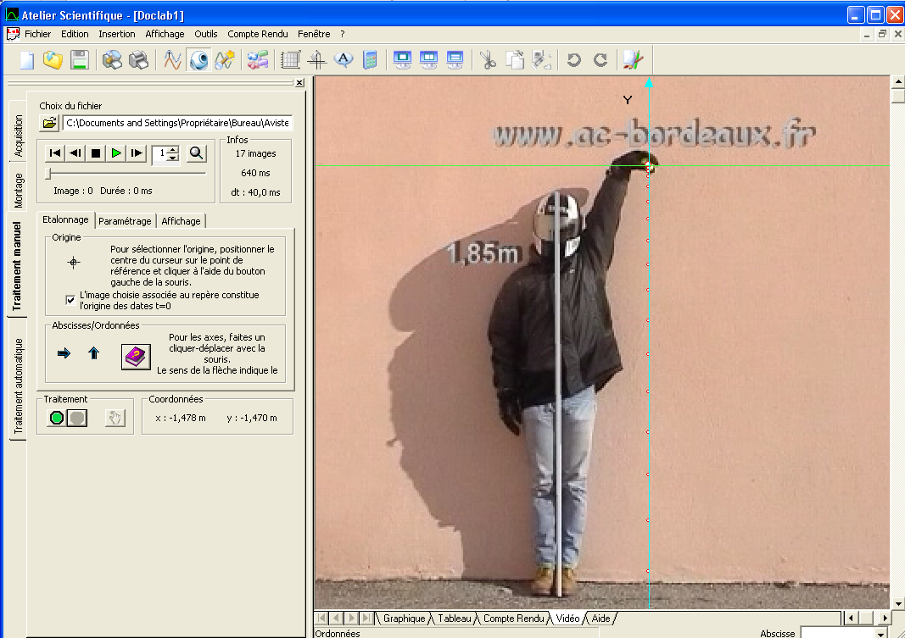

Les résultats obtenus sont les suivants :
Date t (s) | Distance y (m) | Vitesse v (m/s)
0 | 0,000
0,04 | -0,012 | 0,3375
0,08 | -0,027 | 0,525
0,12 | -0,054 | 0,925
0,16 | -0,101 | 1,4125
0,2 | -0,167 | 1,8375
0,24 | -0,248 | 2,225
0,28 | -0,345 | 2,575
0,32 | -0,454 | 2,8125
0,36 | -0,570 | 3,2
0,4 | -0,710 | 3,6875
0,44 | -0,865 | 4,1125
0,48 | -1,039 | 4,4625
0,52 | -1,222 | 4,75
0,56 | -1,419 | 5,0375
0,6 | -1,625 | 5,4875
0,64 | -1,858

1.1 À l’aide d’un logiciel*, représenter graphiquement les points de coordonnées (t ; y).
* le logiciel utilisé peut être un tableur-grapheur, un logiciel de géométrie dynamique (par ex : geogebra) ou un logiciel de traitement des données d’acquisition (par ex : regressi, latispro, generis, loggerpro, …).
1.2 Représenter dans le plan rapporté au même repère que précédemment, la fonction f définie par
f (t) = – où g = 9,81 m/s².
1.3 Comparer la position des points placés en 1.2 et la courbe tracée en 1.2. Quelle est l’expression algébrique de la fonction de la forme x a x² dont la représentation graphique passe par le maximum de points représentés à la question 1.1.
2.1 À l’aide du logiciel, représenter graphiquement les points de coordonnées (t ; v).
2.1 Indiquer la nature de la fonction h permettant de modéliser la vitesse de la balle en fonction du temps t.
Déterminer une expression algébrique de cette fonction.
3. Déduire la nature du mouvement de la balle lors de sa chute (mouvement rectiligne uniforme, mouvement rectiligne uniformément varié…). Justifier la réponse.

3. L'expérience de la plume et du marteau d'Apollo 15
En 1971, les astronautes américains David Scott et James Irwin séjournèrent sur la Lune près des monts Hadley durant 64 heures, y roulèrent en 4 × 4 et firent diverses expériences tandis qu'Alfred Worden les attendait en orbite.
Juste avant la fin de la mission, devant les caméras, Scott prit dans la main gauche une plume de faucon et dans la droite un marteau, afin de les lâcher en se demandant si la loi de Galilée sur la chute des corps serait vérifiée. Il est possible de revoir la vidéo correspondant cette expérience à l’adresse suivante : http://www.hq.nasa.gov/office/pao/History/alsj/a15/a15v_1672206.mpg

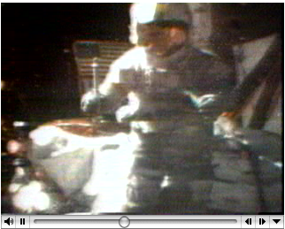

En analysant les images, on peut estimer l'accélération de la force de pesanteur lunaire à hauteur d'épaule de Scott à environ 1,63 m/s².
Tracer à l’aide d’un logiciel ou d’une calculatrice la fonction h : x− x². Résoudre graphiquement l’équation : h (x) = – 1,85.
Dans la partie 1, le logiciel de chronophotographie a mesuré que le temps de chute d’une hauteur de 1,85 m de la balle sur terre est d’environ 0,64 s. Déduire de la question précédente le temps que mettrait cette balle, sur la lune, à chuter d’une hauteur de 1,85 m.
Commentaires
Le logiciel de chronophotographie permet l’acquisition des mesures de distances en fonction du temps et sa fonction de modélisation permet d’obtenir une représentation et une expression algébrique du modèle mathématique correspondant.
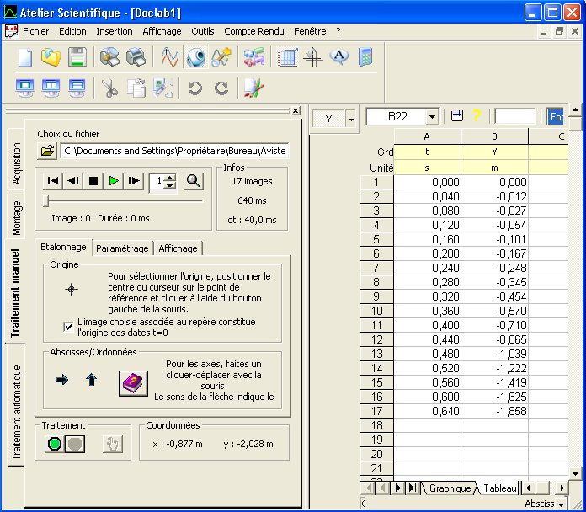 | 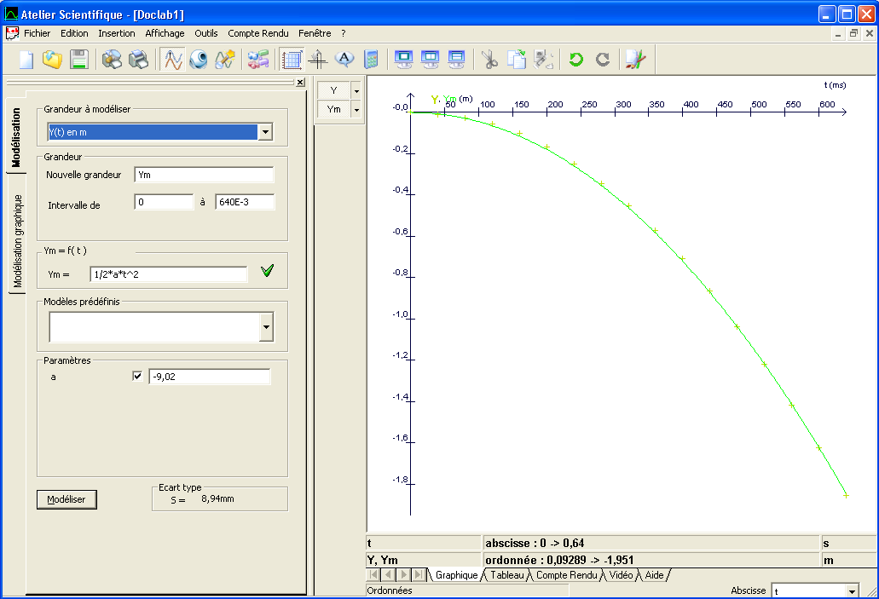

Source
http://www.astrosurf.com/luxorion/menu-astrohistoire.htm
http://webetab.ac-bordeaux.fr/Pedagogie/Physique/site/labo/tice/c_video_tice.htm
http://www.hq.nasa.gov/office/pao/History/alsj/a15/a15v_1672206.mpg

